
Budapesti Műszaki és Gazdaságtudományi Egyetem
Villamosmérnöki és Informatikai Kar
Automatizálási és Alkalmazott Informatikai Tanszék

Szlovák Máté Ákos
Angular alapú kárpitkereskedői weboldal készítése

Konzulens
Dr. Kővári Bence András
BUDAPEST, 2026
Tartalomjegyzék
Összefoglaló 5
Abstract 6
1 Bevezetés 7
1.1 Személyes motiváció 7
1.2 Nyelv- és környezetválasztás 8
1.3 Az elkészítendő alkalmazás 8
1.4 A diplomaterv felépítése 9
2 Felhasznált technológiák 11
2.1 ASP.NET Core 11
2.1.1 Entity Framework Core 12
2.2 Firebase 12
2.3 Angular 14
2.4 HTML 15
2.5 CSS 16
3 Követelmények, architektúra 18
3.1 Kárpitkereskedői weboldal 18
3.1.1 Nem funkcionális követelmények 19
3.2 Archiktetúra 19
3.2.1 MVC 20
4 Autentikáció 22
4.1 Felhasználók létrehozása 22
4.2 Tokenek létrehozása 23
4.3 Megjelenítés 24
5 Önálló munka 26
5.1 Modellek 26
5.2 Database context 27
5.3 Migráció 27
5.4 Adatelérési réteg, service-k 29
5.5 Controller 31
6 Frontend 33
6.1 Service osztályok 33
6.2 Komponensek 33
6.2.1 Szövet komponens 33
6.2.2 Komponens életciklus 35
6.3 App module osztály 35
7 Chat 38
7.1 Tervezés 38
7.2 Megvalósítás 39
8 Tesztelés 46
8.1 Tesztelés szükségessége 46
8.2 Tesztelési szintek 46
8.3 Tesztelési sajátosságok 48
8.3.1 ASP.NET, Entity framework 48
8.3.2 Angular 49
8.4 Backend tesztelés 51
8.5 Frontend tesztelés 52
8.6 Tesztelési eredmények 54
9 Összefoglalás 55
9.1 Továbbfejlesztési lehetőségek 55
10 Irodalomjegyzék 56

Hallgatói nyilatkozat
Alulírott Szlovák Máté Ákos, szigorló hallgató kijelentem, hogy ezt a diplomatervet meg nem engedett segítség nélkül, saját magam készítettem, csak a megadott forrásokat (szakirodalom, eszközök stb.) használtam fel. Minden olyan részt, melyet szó szerint, vagy azonos értelemben, de átfogalmazva más forrásból átvettem, egyértelműen, a forrás megadásával megjelöltem.
Hozzájárulok, hogy a jelen munkám alapadatait (szerző(k), cím, angol és magyar nyelvű tartalmi kivonat, készítés éve, konzulens(ek) neve) a BME VIK nyilvánosan hozzáférhető elektronikus formában, a munka teljes szövegét pedig az egyetem belső hálózatán keresztül (vagy hitelesített felhasználók számára) közzétegye. Kijelentem, hogy a benyújtott munka és annak elektronikus verziója megegyezik. Dékáni engedéllyel titkosított diplomatervek esetén a dolgozat szövege csak 3 év eltelte után válik hozzáférhetővé.
...…………………………………………….
Szlovák Máté Ákos

Összefoglaló
A mai világban már nem nagyon létezik olyan ember, akinek valamilyen módon ne lenne hozzáférése az internethez. Többek között ez is közrejátszik abban, hogy a nagy cégeknek érdekük, hogy az emberek ne csak plakátok, és egyéb hirdetéseken keresztül találkozhassanak a termékeikkel, hanem legyen egy weboldaluk, ahol a leendő ügyfelek megismerhetik őket.
A weboldalak elkészítésére számos mód ismert. Lehet akár olyan portálokat is használni, ahol előre elkészített elemekből összerakható egy saját weboldal. Ezek legnagyobb hátránya, hogy nem teljes mértékben testreszabhatók. Ha azonban egy teljesen új weboldalt szeretnénk elkészíteni, ebben manapság már rengeteg technológia a segítségünkre lehet. Az ASP.NET Core és Angular keretrendszerek együttes használata egy nagyon jó kombináció erre a célra.
Az ASP.NET Core számos hasznos szolgáltatást nyújt, ezek közé tartozik az MVC architektúra, moduláris felépítés, Entity Framework az egyszerű adatbázis kezeléshez. Az Angular keretrendszer pedig nagyon jól alkalmazkodik az ASP.NET-hez, egyszerűen tudnak egymással együttműködni.
A diplomatervem keretein belül be fogom mutatni az általam használt technológiákat, kitérve azok sajátosságaira. Egy kárpitkereskedői weboldalon keresztül megmutatom, hogy egy weboldal milyen elemekből épül fel, milyen lépésekre van szükség annak az elkészítéséhez.

Abstract
In present day, there is no person, that in some way does not have access to the internet. Amongst other things, this is one of the main reasons why it’s important for big firms that people get to know them by a website, not just by looking at posters, and other advertisements.
There are several methods for creating a website. There are such websites, where you can put pre-made elements together, and thus, create a new one. The biggest downside to these websites is that you can only customize them to a certain degree. However, if you want to make a website from scratch, there are a lot of technologies that can help you. For example the combination of ASP.NET Core and Angular is a very good technique for this purpose.
ASP.NET Core provides a lot of useful services, some of these are MVC architecture, modular structure, Entity Framework which helps with database management. Angular works very well together with ASP.NET, they can cooperate easily.
In my thesis I will introduce the technologies which i have used, and their particularity. By an tapestry merchant website I will also demonstrate what elements you need to build a website, and what steps you need to take.

Bevezetés
A rohamosan fejlődő információs technológiának köszönhetően az élet már szinte mindegyik részében valamilyen módon felüti fejét az informatika. Ha például egy bizonyos szolgáltatást nyújtó cég reklámot szeretne magának csinálni, egy nagyon jó módszer erre az internetes hirdetések, promóciók készítése. Az így elért célközönség viszont így még nem feltétlenül kap elég információt a céggel kapcsolatban, ehhez szükség lehet egy weboldalra.

Személyes motiváció
Még mielőtt eldöntöttem volna, hogy mit szeretnénk diplomatervként elkészíteni, az első és legfontosabb szempont az volt, hogy mindenképp egy olyan munkát szeretnék kiadni a kezemből, amire büszke lehetek, és elmondhatom, hogy elkészítése során rengeteg új dolgot tanultam.
Az nyilvánvaló volt, hogy a diplomaterv komplexitása nem egyezhet meg egy egyetem során készített kisebb projektével, hanem azt jelentősen meg kell haladnia. Itt felmerült bennem, hogy vagy esetleg egy korábban elkészített projektet szeretnék továbbfejleszteni, azt új funkciókkal kiegészíteni, vagy egy teljesen új dolgot létrehozni.
Szintén fontos aspektus volt az is, hogy amit készítek, az legyen a való életben használható, ne csak egy dolgozat miatt legyen elkészítve, utána pedig eldobva.
Végül, de nem utolsósorban arra is nagyon odafigyeltem, hogy a diplomatervben használt technológiák mind olyanok legyenek, amelyeket későbbi életem során is tudok alkalmazni. Ezalatt értem azt is, hogy a régi elavult technológiák használatát el akartam kerülni, illetve olyan új technológiákat akartam elsajátítani, amit később akár munka során is tudok használni.
Az előbb felsorolt szempontok alapján a választásom a weboldalfejlesztésre esett, hiszen ez egy ötvözete volt a már ismert technológiáknak, illetve új, elsajátítandó elemeknek is. Számomra a backend elkészítése már jóval könnyebben ment, mint egy frontend megvalósítása, amivel korábban még nem foglalkoztam.

Nyelv- és környezetválasztás
Miután eldöntöttem, hogy diplomatervemet egy weboldal keretein belül készítem el, szükség volt az ehhez szükséges eszközök kiválasztására. Kérdés volt, hogy milyen adatbázist szeretnék használni, a backendem milyen nyelven legyen elkészítve, milyen keretrendszerrel, a frontend hogyan épüljön fel, mely ismert keretrendszert lenne érdemes használni.
A backend elkészítésére alapvetően két választásom volt. Egyetemei éveim során megismertem többek között a C# és Java nyelveket, amelyek hasonlóan elnyerték a tetszésemet, így nem volt nyilvánvaló, hogy mit érdemesebb választani.
Végül azért esett a választásom a C#-ra, mert a Visual Studio-t is jobban ismertem, szerettem, illetve az Entity Framework-öt már használtam korábban adatbázisműveletek megvalósítására, ez a része így nem igényelt plusz tanulást.
Adatbázisnak nem volt kérdés, hogy egy SQL adatbázisra mindenképpen szükségem lesz, viszont az kérdés volt, hogy adatbáziskezeléshez mit szeretnék használni. Igaz, az Entity Framework nagyban segíti az adatbáziskezelést, de ha esetleg valamikor mégis közvetlenül adatbázishoz kell nyúlni, arra kell egy módszer. Itt nem volt nehéz a döntés, hiszen a Microsoft SQL Server-t korábban használtam, ismertem.
Frontend szempontjából viszont teljesen el voltam veszve. Korábban az Angular és React-ről hallottam már, viszont tapasztalatom nem volt egyikkel sem, így első feladatom az volt, hogy kicsit tanulmányozzam a technológiákat. Mivel ezzel a két esközzel lehet interaktív single-page weboldalakat készíteni, így más lehetőségem nem nagyon volt. Azt fontos megemlíteni, hogy a React egy könyvtár, az Angular pedig egy teljes keretrendszer. A választásom végül az Angularra esett, főként azért, mert ez teljesen MVC mintára épít, amit már jól ismertem.

Az elkészítendő alkalmazás
Amikor eldőlt, milyen technológiákat és nyelveket szeretnék felhasználni, már csak egy dolog volt hátra. Ki kellett találni mi is legyen maga az alkalmazás. Számos ötlet felmerült bennem, de mégsem találtam valami olyat, ami igazán elnyerte volna a tetszésemet.
A nagybátyám a diplomaterv tárgy felvétele előtt pár héttel megkeresett engem egy olyan kérdéssel, hogy tudnék-e neki egy weboldalt készíteni. Nem is pontosan neki, hanem egy ismerősének a kárpitos cégének szüksége volt egy weboldalra. Először azt gondoltam, hogy természetesen meg tudnám csinálni, de nem tudom, hogy lenne-e rá időm a diploma mellett. Elkezdtem azon gondolkozni, hogy mi lenne, ha ezt az alkalmazást választanám a diplomám témájának.
Körbenéztem az interneten, hogy milyen kárpitos weboldalak elérhetőek, és azt találtam, hogy kifejezetten kevés komplexen felépített ilyen weblap létezik, a nagyrészük statikus weboldal, egy két információval a szolgáltatásokról, kevés érdeklődési lehetőséggel. Természetesen semmiképp nem egy ilyen weboldal elkészítése volt a célom, hiszen ezt pár html fájl használatával meg lehet oldani. Átgondoltam, hogy milyen komplexebb elemeket lehet belevinni egy ilyen weboldalba, és úgy döntöttem, hogy jó ötlet ezt választani diplomatervnek.

A diplomaterv felépítése
Ennek a diplomamunkának a célja felvázolni, hogy egy weboldal hogyan épül fel, milyen lépésekre van szükség annak elkészítéséhez. Ezt a folyamatot az előbb leírt alkalmazáson keresztül fogom bemutatni.
A második fejezetben bemutatom az általam felhasznált technológiákat, és azok sajátosságait. Kitérek arra, hogy az adott technológia hogyan segítette a weboldalam elkészítését, milyen típusú alkalmazások esetén kedvező még őket használni.
Az ezt követő fejezet fő célja leírni a funkcionális, illetve nem funkcionális követelményeket, amelyeknek meg kellett felelnem. Ezek nem csak a feladatkiírásban szereplő kritériumok, hanem az általam meghatározott egyéb elvárások az elkészítendő szoftverrel kapcsolatban.
A legnagyobb rész az önálló munkáról szól, megmutatom, hogy milyen lépéseket vittem véghez ahhoz, hogy elkészüljön az alkalmazás. Szintén szó lesz arról, hogy általánosságban hogyan lehet egy weboldalt elkészíteni egy backenddel együtt, nem csak erre a konkrét weboldalra adok betekintést. Leírom, hogy az egyes döntéseket mi indokolta, miért úgy valósítottam meg egy funckiót ahogy, és milyen más mód lett volna még rá. Ezután szintén beszélni fogok a tesztelés megvalósításáról, hiszen egy karbantartható alkalmazás alapfeltétele, hogy a fontosabb részek, bonyolultabb logikák le legyenek tesztelve.
Végül, de nem utolsósorban, egy összefoglaló keretein belül prezentálom a diplomaterv készítése során szerzett tapasztalataimat, miket tanultam, milyennek éltem meg a két féléves munkát. Ezután egy rövid bekezdés lesz még a továbbfejlesztési lehetőségekről, hogy milyen extrákat lehetne még belevinni az alkalmazásba, hogyan lehetne vonzóbbá tenni az ügyfelek számára.

Felhasznált technológiák
Az alkalmazás elkészítéséhez első lépésként szükség volt különböző technológiák megismeréséhez. Minden technológia, amit bemutatok valamilyen módon segítette az alkalmazásom megvalósítását.

ASP.NET Core
Bár az ASP.NET technológiával már korábbi félévben foglalkoztam, az ott szerzett ismereteim nem voltak elegek a diplomaterv elkészítéséhez, ezért mélyebben is bele kellett ásnom magam.
A .NET egy olyan programozási platform, amely különböző eszközökből, nyelvekből és könyvtárakból áll össze, melyek segítségével különböző cross-platform alkalmazásokat készíthetünk. A platformok közé tartoznak a webes, illetve asztali alkalmazások, valamint IoT és mobil területen is elterjedt. Fejlesztése során a programozó nincs lekorlátozva a C# nyelvre, lehetőség van F#, Visual Basic, és egyéb nyelvek használatára is.
A platform számos implementációval rendelkezik, az eredeti a .NET Framework, amely weboldalak, szolgáltatások és egyéb eszközökhöz lett kifejlesztve Windowsra. A cross-platform megoldásokhoz készült a .NET Core, amely teljesen nyílt forráskódú, ennek fő platformjai a Linux, illetve macOS. Ezenfelül még fontos megemlíteni a Xamarin/Mono-t, amely pedig a mobilalkalmazások fejlesztéséhez nyújt segítséget.
Maga az ASP.NET a .NET egy olyan kiterjesztése, amelyet a Microsoft kifejezetten dinamikus webalkalmazások készítéséhez fejlesztett ki. Sok hasznos dolgot ad hozzá az ASP.NET, ilyenek például a webes kérések kezelése, weboldal template szintaxis (Razor). Ajánl még ezenkívül elterjedt tervezési mintákhoz könyvtárakat, főként az MVC-hez és ezenkívül sok más webes technológiát.
Az ASP.NET utódja, az ASP.NET Core magában foglalja az ASP.NET-et és ezen felül számos más keretrendszert is, például az Entity Framework Core-t.

Entity Framework Core
A diplomaterv során készített alkalmazásban ezt a technológiát elsősorban az adatbázis létrehozására, módosítására használtam fel.
Az Entity Framework Core az Entity Framework lightweight cross-platform kiterjesztése. Fő célja, hogy egy ORM (Object-relationship mapping) könyvtárként funkcionáljon, ezzel biztosítva azt, hogy a fejlesztők .NET-es objektumokat kezelve tudják az adatbázisukat manipulálni. Az ORM röviden azt jelenti, hogy az adatbázisban található táblákat leképezzük osztályokra, az oszlopokat mezőkre, a sorokat pedig objektumokra.
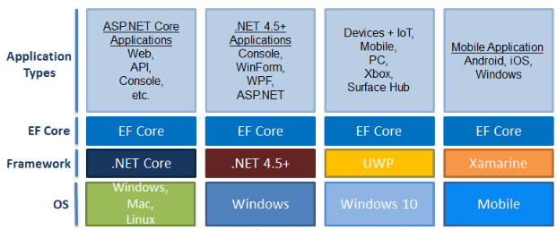
1. ábra, EF Core által támogatott alkalmazástípusok
Az ábrán látható, hogy alapvetően az Entity Framework Core-t úgy készítették hogy .NET Core alkalmazásokkal együtt lehessen használni, azonban ezt bővítették, így .NET 4.5+, UWP és Xamarine keretrendszerekkel is kompatibilis.

Firebase
A Firebase egy Google által szolgáltatott platform, rengeteg különféle szolgáltatással. A weboldalamon a Firebase-t a chat megvalósításához használtam fel, annak is főleg a NoSQL adatbázis szolgáltatását, és az autentikációt.
Maga a Firebase eredetileg nem Google tulajdonában volt, hanem a Firebase Inc. készítette, majd a Google később felvásárolta. A Firebase egy mobil és webalkalmazások fejlesztéséhéz kifejlesztett platform, amely első verzióját 2011-ben adták ki.
A Firebase elődje az Envolve volt, amely egy olyan API, amivel a fejlesztők online chat funkcionalitást tudtak integrálni a webalkalmazásaikba. Azonban később kiderült, hogy nem csak ezt a funkcióját használták, hanem alkalmazásadatokat is küldtek vele. Ebből az okból kifolyólag szétválasztották az üzenetküldési rendszert és a valósidejű architektúrát, amely az alapját adja a chatnek.
Mint említettem, a Firebase rengeteg szolgáltatással rendelkezik, ezek közt az első volt a valósidejű adatbázis, amely segítségével különböző adatokat van lehetőség szinkronizálni különböző platformok között a felhőn keresztül. Ezt az adatbázist használtam fel az üzenetek küldésére az alkalmazásomban.
További szolgáltatásai közül érdemes megemlíteni még párat. A fejlesztés során a fejlesztők szeretnek visszajelzést látni az alkalmazásukról, ellenőrizni a teljesítményt, hányan használják, mennyi regisztrált felhasználóval rendelkeznek, stb. Erre a Firebase egy úgynevezett Firebase Analytics nevű szolgáltatást ajánl, amely különböző információkat szolgáltat az alkalmazással kapcsolatban.
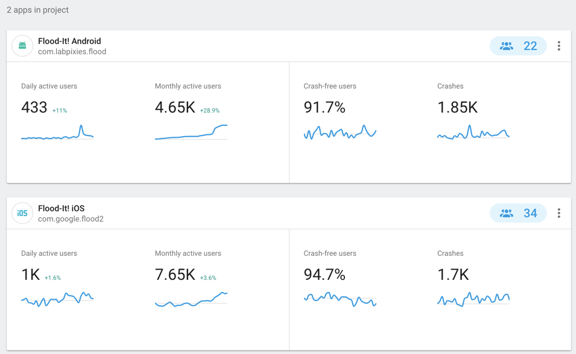
2. ábra, Firebase Analytics
Az Analyticshez félig-meddig kapcsolódó szintén hasznos szolgáltatás a Crashlytics, ami részletes reportokat ad az alkalmazásban történt különböző hibákról. Itt azonban nem csak a beépített automatikus logokat láthatjuk, hanem a fejlesztők által készített eseményeket is meg tudja jeleníteni.
Hasznos funkciók közé tartozik még például a Firebase Auth, amely segítségével könnyedén meg tudjuk oldani az autentikációt, nincs szükség extra bonyolult implementációra. Az így létrehozott felhasználókat pedig könnyedén tudjuk kezelni a Firebase erre kialakított felületén.
A Firebase azonban ezeken kívül még nagyon sok hasznos szolgáltatással rendelkezik, amikre a diplomaterv keretein belül nem térek ki, mert nem használtam fel őket.

Angular
Az eddig említett technológiák mind a backend megvalósításában játszottak szerepet, egy weboldal elkészítéséhez viszont ez még kevés, szükség volt egy frontend megvalósítására is, ebben segített az Angular. A mai világban a weblapok készítéséhez használt technológiák közül a két legelterjedtebb a React és az Angular.
Ha Angularról beszélünk, szükség van beszélni arról, hogy miért van szükség egy keretrendszerre, miért nem írhatunk egy weboldalt például pure JavaScriptben? Erre nagyon egyszerű a válasz, megtehetjük, azonban a keretrendszereknek pont az a lényege, hogy megadják a szükséges eszközöket egy alkalmazás fejlesztéséhez, valamint, hogy hogyan épüljön fel a projekt, hogyan legyen strukturálva a forráskód.
Maga az Angular egy JavaScript keretrendszer, amelyet eredetileg 2012-ben fejlesztettek ki. Eredetileg úgy tervezték, hogy a Model-View-Controller mintát valósítsa meg, azonban ebből főleg a Model-View részt sikerült véghezvinni.
Egy alkalmazás életciklusa Angularban több részre van osztva. Miután létrehozunk egy komponenst a konstruktora meghívásával, az Angular meghív bizonyos életciklus metódusokat a program futásának adott pillanataiban. Elsőként az ngOnChanges() függvény hívódik meg, ez minden olyan alkalommal lefut, amikor valamilyen adat megváltozik. Leggyakrabban használt az ngOnInit() metódus, amely az első ngOnChanges() után hívódik meg, itt általában a komponens mezőinek értékeit szokták inicializálni, egyetlen egyszer hívódik meg. Az ngAfterContentInit() hasonlít az ngOnInit()-hez, az a fő különbség, hogy ilyenkorra a komponens nézetei és belőle leszármazó komponensek nézetei inicializálva lettek. Az ngAfterViewChecked() a nevéből is könnyen kitalálható, hogy az előző függvényhez hasonló időben hívódik meg, csak nem az inicializálás után, hanem ha a komponens nézeteit ellenőrzi az Angular. Ennek hívása nem csak egyszer történik, szintén lefut minden ngAfterContentChecked() után is. Az utolsó életciklussal kapcsolatos függvény az ngOnDestroy(), ez közvetlenül azelőtt fut le, amikor az Angular törölné a komponenst. Itt célszerű leiratkozni az Observable-ökről, valamint az eseményfigyelőket lecsatolni hogy megelőzzük az esetleges memóriaszivárgást.
Ezeken kívül még lehetőségünk van arra, hogy más életciklussal kapcsolatos események esetén meghívjunk egy függvényt, ehhez léteznek külső könyvtárak.
Az Angular egy TypeScript alapú webes alkalmazásokhoz készített keretrendszer számos hasznos szolgáltatással, mint például dependency injection.

HTML
Nincs olyan webalkalmazás, amelyhez ne lenne szükség HTML és CSS használatára, hiszen ezek adják az oldal kinézetét.
A HTML-t első verziója 1991-ben jelent meg, igaz nem hivatalosan, ezt még HTML Tags-nek hívták, ez 18 különböző elemből állt. Az első hivatalos verzió 1993-ban jött, HTML 1.0 néven, már azonban már a HTML 5-nél járunk.
A HTML egy szöveges leírónyelv, melynek segítségével megadhatjuk, hogy a weboldalunk milyen elemekből épüljön fel. Elemeknek számítanak a különböző szöveget körülölelő részek, képek, különböző objektumok, táblázatok, stb. Egy elem létrehozásához meg kell adnunk az elemhez tartozó tag-et, illetve azt relációs jelek közé tenni. Egy kép esetén ez az alábbi módon néz ki: <img> </img>, ahol a </img> jelzi az elem végét, vagyis a lezáró tag-et. Egy HTML dokumentum létrehozásához szükség van a <html> tag-ek használatára. A html tag-en belül két részre tudjuk osztani a dokumentumot. Egyik rész a <head>, a másik pedig a <body>. A head-ben találhatóak extra információk az oldallal kapcsolatban, például leírás, cím. Ezek mind a címsorban láthatóak, általában a <title> tag használatával. A <body> értelemszerűen minden mást tartalmaz. Ez adja a weboldal törzsét, ez lesz a felhasználó számára a látható egység. Minden formázás és tartalomleírás ebben a szekcióban történik. Fontos megemlíteni, hogy a felhasznált elemeket egymásba is ágyazhatjuk.
A HTML elemekhez szintén megadhatunk még attribútumokat. A legfontosabb tulajdonságok az id, class és style. Az id, mint neve is mutatja, arra szolgál hogy egyértelműen tudjuk azonosítani ezt az elemet. Értelemszerűen nem adhatunk két különböző elemnek ugyanazt az azonosítót. A class tulajdonság segítségével tudunk több elemet együttesen kezelni, ezeket ugyanabba a class-ba téve. A style attribútum minden olyan leírást tartalmaz az elemmel kapcsolatban, amely a kinézetét befolyásolja. Itt CSS szabályokat tudunk megadni. Tulajdonságnak számít még az, hogy például az elemre való kattintáskor átnavigáljon egy másik weboldalra. Ehhez a nyitó tag-ben meg kell adnunk a href tulajdonságot, majd azt, hogy hova navigáljon, az index.html-re való navigáláshoz például <a href=”index.html”/>. Még egy másikat említve, ahhoz hogy megadjuk, hogy az oldal háttere milyen színe legyen, használhatjuk a bgcolor attribútumot.
Más programozási nyelvekhez hasonlóan, HTML-ben is lehetőség van kommentek megadására, hogy olvashatóbbá tegyük a kódunkat. Minden <!-- és --> közé írt tartalom kommentként fog megjelenni, és nem fogja a dokumentum funkcionalitását képezni.
HTML esetében mindenképp szükség van még beszélni az anchor elemről. A hyperlink tulajdonképpen egy olyan kapocs, amely összeköt több dokumentumot, és segítségével navigálni tudunk ezek között. Az anchor element segítségével tudunk egy hiperhivatkozást elkészíteni, hogy tudjunk a weboldalak között mozogni. Ehhez az anchor elemnek a href tagját tudjuk használni, amely a Hypertext REFerence rövidítése.

CSS
Mint említettem, a html elemekben megadhatjuk a stílus attribútumot, ennek segítségével CSS szabályokat tudunk megadni. A CSS a Cascading Style Sheets rövidítése, amely arra szolgál, hogy egy dokumentum külsejét javítsuk. Segítségével szétválaszthatjuk az elemeket és a stílusukat, nem kell minden elemhez külön egy attribútumban definiálni annak kinézetét. Ehhez egy .css kiterjesztésű fájlban tudjuk definiálni a szabályokat, majd a html dokumentumban hivatkozásként importálva ezt a fájlt, már használhatjuk is. Megadhatunk stílust külön-külön az elemekhez, vagy az azonosítójuk alapján, vagy akár a class attribútumjaikhoz. Ezenfelül lehetőség van arra is, hogy ha például mobil eszközön, vagy más felbontású képernyőn jelenik meg a weboldal, akkor más stíluselemek érvényesüljenek az elemeken.
Ahhoz, hogy az egyes elemekhez logikát adhassunk hozzá, szükség van még valamilyen szkriptnyelvre, például a JavaScriptre.
Az Angular keretrendszer segítségével megvalósított funkciók megjelenítéséhez még szükség volt további eszközökre. A HTML 5, CSS és Bootstrap mind a megjelenítésben, illetve a weboldal kinézetének kialakításában segítettek. A html fájlokban felhasználtam a Bootstrap által kínált, már előre elkészített elemeket, illetve a css fájlokban ezek kinézetét tovább formázhattam.

Követelmények, architektúra
Ebben a fejezetben bemutatom, hogy milyen követelmények voltak a weboldal fejlesztése során, milyen kritériumoknak kellett megfelelnem. Kitérek arra is, hogy milyen elemekből építettem fel az alkalmazást, a korábban bemutatott technológiák milyen kapcsolatban vannak egymással.

Kárpitkereskedői weboldal
A weboldal célja az, hogy az idelátogató felhasználók könnyedén tudjanak tájékozódni a cég által nyújtott szolgáltatásokról.
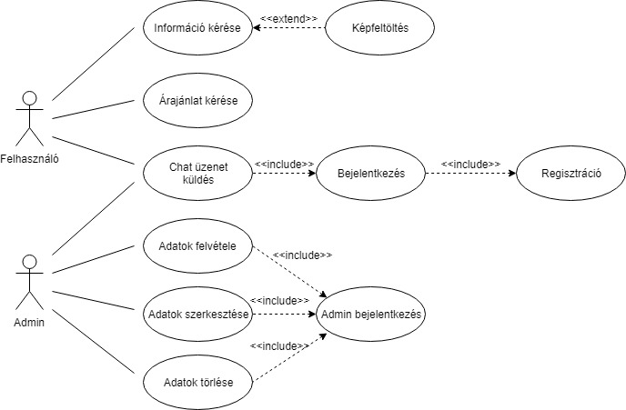
3. ábra, Use-case diagram
Felhasználói szemszögből elvárás, hogy böngészni tudjanak a szövetminták között, valamint árajánlatot is kérhessenek egy interaktív felületen keresztül. Ha esetleg e-mailt szeretnének küldeni a weboldal üzemeltetőinek, arra is legyen lehetőség, illetve a chat funkció is elvárás.
A külső felhasználókon kívül a weboldalt üzemeltető adminok képesek a különböző szolgáltatások felvitelére, szerkesztésére és törlésére. A különböző beérkezett kéréseket is látják, valamint képesek valós időben válaszolni is az üzenetekre.

Nem funkcionális követelmények
Kitűztem nem funkcionális követelményeket is az alkalmazással kapcsolatban. Nagyon fontos szempont volt számomra, hogy az alkalmazás minden komponense könnyedén tesztelhető legyen, ne legyen olyan elburjánzott logika, amelyet szinte lehetetlen unit vagy integrációs tesztek segítségével könnyedén és egyértelműen letesztelni.
Konkrét tesztlefedettséget százalékban nem tűztem ki magam elé, inkább az volt a cél, hogy minden olyan funkció amely logikát tartalmaz, az le legyen tesztelve, és semmi ne maradjon ki.
Fontos volt még, hogy a weboldal egy jó felhasználói élményt nyújtson, intuitív elemekkel, amely később visszavonzza a felhasználókat hogy többször is használják az alkalmazást.
Igyekeztem úgy kialakítani az alkalmazást, hogy ha egy másik programozó tovább szeretné fejleszteni, akkor számára könnyen olvasható legyen. Ezzel együtt gondoltam arra is, hogy ha esetleg egy új funkció felvételére kerülne sor, akkor ez ne okozzon nagy fejtörést, nyitott legyen a rendszer a továbbfejleszthetőségre.

Archiktetúra
A weboldalhoz az adatokat egy MSSQL adatbázis, illetve egy NoSQL adatbázis szolgáltatja. A backend elkészítéséhez elsősorban az ASP.NET Core-t használtam, különös hangsúlyt fektetve az Entity Framework Core, Identity Core, és MVC Core technológiákra. A backenden található alkalmazás REST API segítségével szolgáltat adatokat a frontend részére, valamint azon keresztül fogadja is őket.
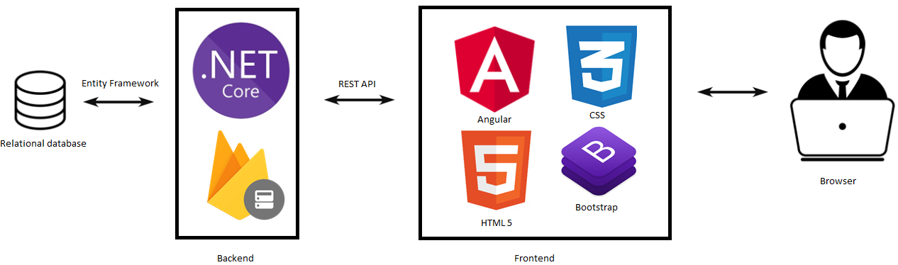
4. ábra, Az alkalmazás architektúrája
A frontend funkcionalitásának megvalósításához az Angular keretrendszert használtam fel. Ahhoz, hogy ezeket a funkciókat a felhasználó számára emészthető módon megjeleníthetővé lehessen tenni, szükség volt HTML és CSS technológiák használatára is. A Bootstrap keretrendszert felhasználva lett még hatékonyabb és interaktívabb a frontend.
Az alkalmazás úgy lett kialakítva, hogy a felhasználónak ne is kelljen tudnia a különböző technológiákról, megoldásokról, csak a weboldalt kell kezelnie, ezen keresztül érheti el az alkalmazás minden funkcióját.

MVC
Az alkalmazás a model-view-controller tervezési mintára épít. Ennek a tervezési mintának a lényege, hogy három részre választja szét az szoftvert. Eredetileg grafikus felhasználói felületek készítésére szánták, de aztán rendkívül elterjedt a webes alkalmazások körében is. Az MVC fő előnye, hogy használatával nagyban nő a rendszer továbbfejleszhetősége, illetve a kód újrafelhasználhatósága. Az így elkészített elemek laza csatolással kapcsolódnak egymáshoz, és több fejlesztő képes egyszerre dolgozni a modellen, kontrollereket, vagy akár a nézeteken.
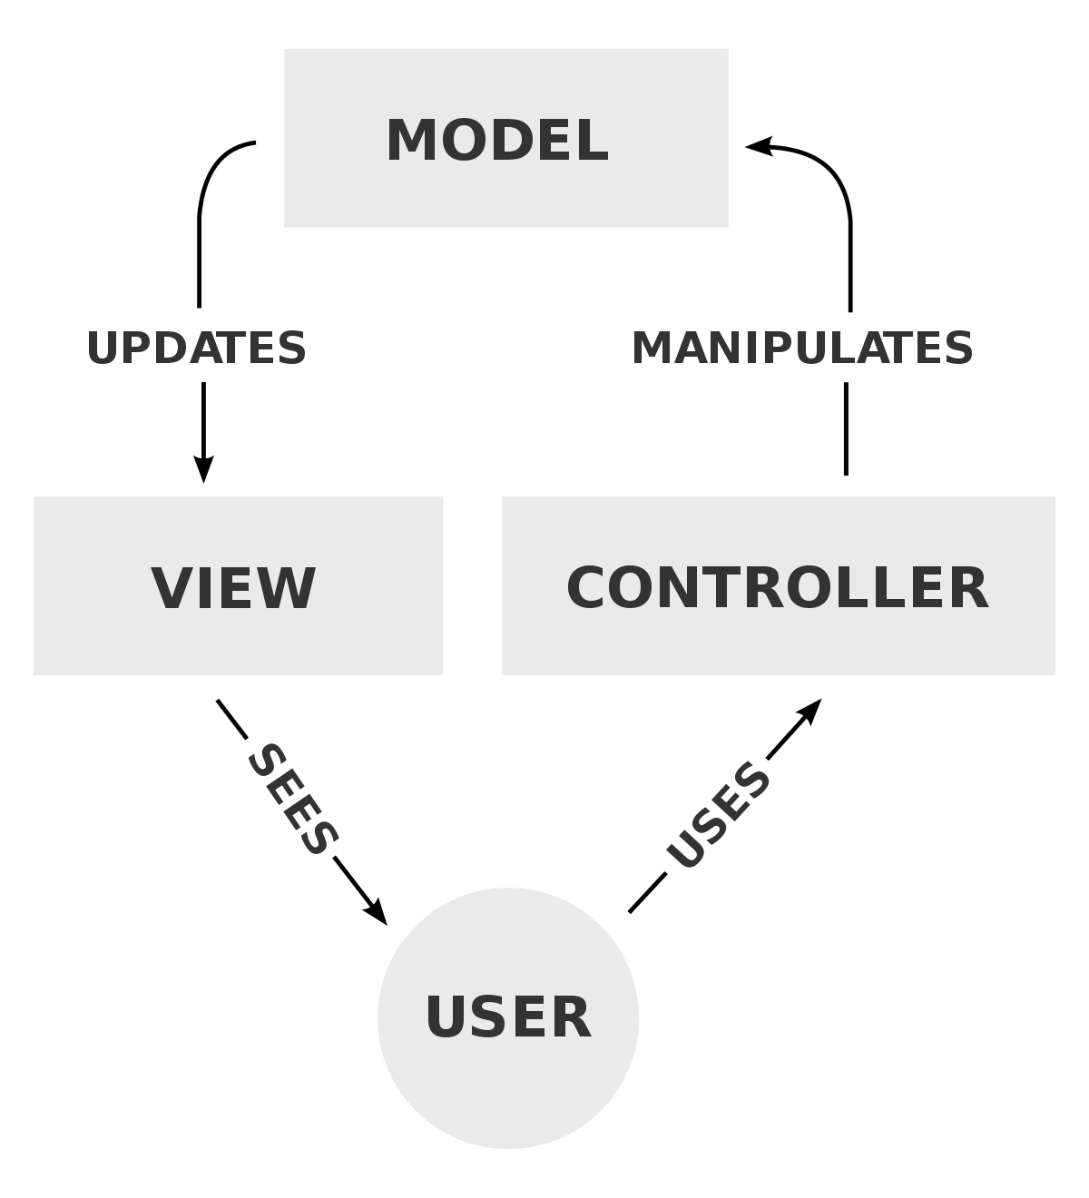
- Model: A modell reprezentálja az adatot és az üzleti logikát. A feladata az adatok kezelése és manipulálása
- View: A nézet az maga a felhasználói felület, a felhasználók felé megjelenítési feladatokat lát el, valamint lehetővé teszi számukra hogy módosítsák az adatokat.
- Controller: A controller fogadja a beérkező felhasználói kéréseket. Általában egy úgy néz ki, hogy a felhasználó interakcióba lép a nézettel, majd azt egy URL kérésként továbbítja a controllernek, majd a controller manipulálja a modellt.

Autentikáció
Az alkalmazásban lévő felhasználóknal lehetőség van arra, hogy bejelentkezés után használni tudják a live-chat funkciót. Ezenkívül azonban létezik egy másik bejelentkezési lehetőség is, ez az adminok számára elérhető. Az adminként bejelentkező felhasználók képesek módosítani a weboldalon található adatokat. Ennek az autentikációnak a megvalósításához felhasználtam az ASP.NET Core Identity rendszerét. Ennek segítségével oldottam meg azt, hogy helyes felhasználónév és jelszó páros megadása után a felhasználók kapjanak egy JSON webtokent, majd ezzel tudják használni az adminok számára kialakított funkciókat.

Felhasználók létrehozása
Az ASP.NET Identity implementálásához első körben szükség van arra, hogy az adatbázis kontextus osztály ősosztályaként megadjuk az IdentityDbContextet. Ezután a Startup.cs fájlban meg kell adnunk az alkalmazásnak, hogy használja az általunk kialakított adatbázis kontextust, valamint az Identity-t.
services.AddDbContext<CarpentryWebsiteContext>(options =>
options.UseSqlServer(
Configuration.GetConnectionString("DefaultConnection")));
services.AddDefaultIdentity<MyUser>()
.AddEntityFrameworkStores<CarpentryWebsiteContext>();

Amint ezzel megvagyunk, egy Update-Database parancs után már láthatóak is adatbázisban az Identity-vel kapcsolatos táblák.
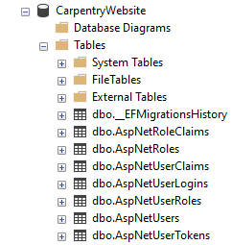
5. ábra, Identity által létrejött táblák
Az így létrejött elemek közül a legfontosabbak az AspNetUsers és az AspNetRoles táblák. Az AspNetUsers tartalmaz minden, már regisztrált user-t, az AspNetRoles segítségével pedig szerepeket is tudunk hozzájuk rendelni. Minden felhasználóhoz alapértelmezetten el tudunk tárolni olyan tulajdonságokat, mint például felhasználónév, telefonszám, kétfaktoros autentikáció be van-e kapcsolva, email-cím, stb. Az ASP.NET Identity azonban lehetőséget ad arra, hogy saját attribútumokkal lássuk el a felhasználókat. Ehhez elegendő egy új osztályt létrehozni, amely tartalmazza az összes olyan tulajdonságot, amit még hozzá szeretnénk venni az AspNetUsers táblához, majd az így elkészített modellosztálynak ősosztályként meg kell adni az IdentityUser-t. Az adatbázis kontextus osztályában pedig template paraméterként megadjuk az elkészített user osztályt az IdentityDbContext-hez.

Tokenek létrehozása
Ahhoz, hogy a sikeresen bejelentkezett felhasználók azonosítani tudják magukat, tokenek használatára volt szükség. A jogosultságok kezelését egy úgynevezett JSON Web Tokens megoldással tettem lehetővé. A JWT segítségével URL biztonságos módon tudunk jogosultságokat továbbítani két fél között.
Első lépésként kell egy függvény, amely segítségével tokeneket tudunk készíteni. A tokenhez többek között szükség van úgynevezett claim-ek megadására. Ezekhez érdemes megadni a dátumot, hogy mikor készült a token, a felhasználónevet és valamilyen azonosítót. A token létrehozásához pedig szükség van még arra, hogy ki adta ki a tokent, mikor jár le, valamint egy aláírást.
Miután sikeresen elkészítettük ezt a függvényt, ezeket hozzá kell kötni valamilyen logikához, hogy mikor legyen meghívva. Létrehoztam egy /login és egy /register endpointot, hogy ezen keresztül tudja a UI kezelni a felhasználókat.
Regisztráció esetén nem generálunk tokent, hiszen itt még nincs szükség a felhasználó bejelentkeztetésére. Ahhoz, hogy a felhasználó létrejöjjön, az ASP.NET Identity UserManager osztálya ad segítséget. A CreateAysnc() függvény meghívásával létrejön a felhasználó, a megadott felhasználónévvel és a hash-elt jelszóval.
A bejelentkezéshez tartozó függvényben először kinyerjük a kérés törzséből a kapott felhasználó adatait, majd megvizsgáljuk, hogy létezik-e ilyen felhasználónév-jelszó páros. Ebben is a UserManager osztály segít, méghozzá a FindByNameAsync() függvénnyel. Természetesen a jelszó kódolva van, nem tekinthető meg az adatbázisban, csak annak hashelt értéke.
A kijelentkezés implementálására nincs külön szükség, hiszen ez frontend oldalról egyszerűen megoldható, a token törlésével.

Megjelenítés
Miután elkészült az autentikáció logikája, már csak az hiányzik, hogy ez hozzá legyen kötve valamilyen módon a UI-hoz. Ehhez készítettem egy user.service.ts fájlt, amely tartalmazza a korábban megírt függvényekhez tartozó elérési utat.
register(userName: string, email: string, password: string) {
return this.http.post(this.CarpentryWebsiteUrl + 'api/register',
{ userName, email, password }, { responseType: 'text' })
.map(res => true)
.catch(this.errorHandler);
}
A backend sikeres hívása után létrehoztam egy formot, amely kiszolgálja a regisztrációt. Maga a form négy input mezőből áll. Egy a felhasználónévhez, valamint az email-címhez, és kettő a jelszó/jelszó megerősítéséhez. A form elküldéséhez egy gomb áll rendelkezésre, amely onClick eseménye hozzá van kötve a service register függvényéhez, így továbbítva a form adatait a backend számára.
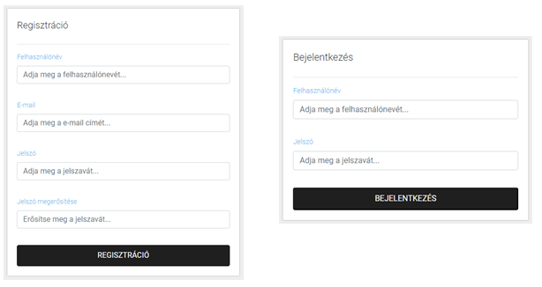
Ábra 6, Regisztráció és bejelentkezés formok
Az elkészült grafika a 6. ábrán látható. A bejelentkezés implementációja szinten teljesen ugyanúgy történt, azzal a különbséggel, hogy egy másik útvonal elérhető maga a form, illetve egy másik service-beli függvényt készítettem hozzá.

Önálló munka
Ebben a fejezetben bemutatom az általam elkészített komponenseket, elmagyarázom hogy milyen lépéseket hajtottam végre ahhoz, hogy az egyes funkciókat megvalósítsam.

Szövetek kezelése
A szövetk kezeléséhez, először arra volt szükség, hogy megtervezzem milyen táblák lesznek, illetve hogy azok hogyan kapcsolódnak majd egymáshoz.
Szükség volt táblákra, amelyek reprezentálják a különböző szöveteket és ezek csoportjait. Szintén kellett a képekhez készítenem egy táblát, hiszen a szövetekhez tartoznak képek, viszont nem csak hozzájuk, ezért volt szükség külön táblára, nem csak új oszlopra.
A szövetekhez tartozó osztályon keresztül könnyedén meg tudjuk vizsgálni a tábla szerkezetét. Tartozik az osztályhoz egy FabricId azonosító, ez lesz a tábla elsődleges kulcsa. Szintén szerepelnek az osztályban a különböző szövettel kapcsolatos információk, ilyenek a szövet neve, ára, illetve hogy melyik szövettípushoz tartozik, és milyen kép tartozik hozzá. Utóbbi kettőhöz fejenként két property-re van szükség, ezek a kép-, és szövettípus táblához idegen kulcsok. A FabricTypeId mező mutat a szövettípus elsődleges kulcsára, ez a Fabric táblában egy idegen kulcs.
public class Fabric
{
public int FabricId { get; set; }
public string Name { get; set; }
public int Price { get; set; }
public int FabricTypeId { get; set; }
public FabricType FabricType { get; set; }
public int PictureId { get; set; }
public Picture Picture { get; set; }
}
A szövettípushoz tartozó modellosztályban ehhez nagyon hasonló, van egy property amely egy szöveteket tartalmazó collection, illetve az ott található FabricTypeId elsődleges kulcsra hivatkozik a szövet modellben található FabricTypeId mező.

Database context
A modellosztályok létrehozása után az Entity Framework Core segítségével tudunk adatbázis táblákat generálni, ehhez csupán egy adatbázis kontextust kell létrehozni.
A database context osztály alapszükséglete, hogy az DbContext osztályt kell megadni ősosztályként. Ezután létre kell hozni minden olyan modellosztályhoz egy propertyt, amihez táblát szeretnénk generálni.
public virtual DbSet<Fabric> Fabric { get; set; }
public virtual DbSet<FabricType> FabricType { get; set; }
Ezeknek a mezőknek a típusa egy DbSet collection, amely olyan elemekből áll, mint a modell.
Szintén meg kell adni a kontextushoz tartozó osztályban a connection stringet, amely megadja, hogy hol érhető el az adatbázis (Data Source), mi legyen a neve (Initial Catalog), illetve hogy az autentikációhoz az éppen bejelentkezett Windows felhasználó adatait használja-e (Integrated Security). Az én esetemben a connection string az alábbi volt:
Data Source=(localdb)\\mssqllocaldb; Initial Catalog=CarpentryWebsite; Integrated Security=True

Migráció
Az adatbázis kontextus osztály elkészítése után minden készen áll arra, hogy adatbázis táblákat generáljunk. Az Entity Framework lehetőséget ad migrációk készítésére. Ezeknek a fő előnye az, hogy amikor módosítani szeretnénk egy táblát, például hozzáadni egy új oszlopot, nincs szükség arra, hogy kitöröljük a táblát, és újra létrehozzuk a megfelelő oszlopokkal, így elveszítve az adatokat. Ehelyett egész egyszerűen automatikusan tudjuk módosítani a táblainkat, adatvesztés nélkül.
Ehhez először engedélyeznünk kell a migrációkat az Enable-Migration paranccsal, ezután pedig az Add-Migration <név> paranccsal generálhatjuk az általunk kívánt adatbázist.
A migráció hatására generált osztály Up függvényében megvizsgálhatjuk a változtatásokat.
migrationBuilder.CreateTable(
name: "Fabric",
columns: table => new
{
FabricId = table.Column<int>(nullable: false)
.Annotation("SqlServer:ValueGenerationStrategy", SqlServerValueGenerationStrategy.IdentityColumn),
Name = table.Column<string>(nullable: true),
Price = table.Column<int>(nullable: false),
FabricTypeId = table.Column<int>(nullable: false),
PictureId = table.Column<int>(nullable: false)
},
constraints: table =>
{
table.PrimaryKey("PK_Fabric", x => x.FabricId);
table.ForeignKey(
name: "FK_Fabric_FabricType_FabricTypeId",
column: x => x.FabricTypeId,
principalTable: "FabricType",
principalColumn: "FabricTypeId",
onDelete: ReferentialAction.Cascade);
table.ForeignKey(
name: "FK_Fabric_Picture_PictureId",
column: x => x.PictureId,
principalTable: "Picture",
principalColumn: "PictureId",
onDelete: ReferentialAction.Cascade);
});
Ahhoz hogy a migráció által készített változtatások érvénybe lépjenek szükség van még az Update-Database parancsra, ez lefuttatja magát a migrációt.
Látható, hogy létrejön egy tábla „Fabric” nével, és a modellosztályban megadott mezőkhöz pedig az oszlopok. Szintén bekerülnek az adatbázisba az elsődleges és idegen kulcsok.
Ahhoz, hogy leellenőrizzem, hogy az adatbázis valóban létrejött-e a megfelelő táblákkal, oszlopokkal és relációkkal, a Microsoft SQL Server Management Studio-t használtam fel.
Az ábrán látható adatbázis már a végleges állapotot tartalmazza, ebben már minden létrehozott tábla szerepel.
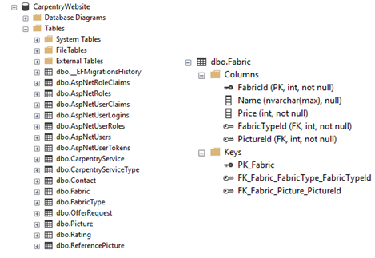
7. ábra, Létrejött adatbázis

Adatelérési réteg, service-k
Miután elkészítettem az adatbázist, szükség volt arra is, hogy fel lehessen venni, illetve legyen lehetőség manipulálni az adatokat. Ezt a célt szolgálják a service osztályok. Minden táblához érdemes létrehozni egy service osztályt, amely tartalmaz többek között egy adatbázis kontextus mezőt. Ennek az objektumnak a segítségével lehet elérni, és módosítani az adatbázist. Minden más funkcióhoz egy új függvény készült, ilyen funkciók a szövet felvétele, törlése, módosítása, egy szövet lekérdezése, összes lekérdezése.
A szövetek létrehozása jelentett egy kicsit nagyobb kihívást, hiszen mint említettem, a szövetekhez tartozik kép is. Itt az volt a fő kihívás, hogy hogyan legyenek eltárolva a képek. Egyik megoldás az, hogy egész egyszerűen sztringként a képek URL-jét tárolom el. Könnyen belátható, hogy ez nem egy optimális verzió, hiszen ha az URL megszűnik, akkor a weboldalon a kép nem lesz többé látható, és ez folyamatos ellenőrzést igényelne. Másik lehetőség, hogy az assets mappába lementeni az összes feltöltött képet. Eredetileg a megoldást választottam, viszont utána észrevettem, hogy amikor felveszek egy új képet, akkor az a kép nem fog megjelenni a weboldalon egészen addig, amíg újra nem fordítom a kódot. Ennek az oka pedig az, hogy az assets mappa statikus képek tárolására alkalmas, nem használható dinamikus tárhelyként.
Konzulensem segítségével kiderítettem, hogy a projektben található wwwroot mappa pontosan erre a célra lett kitalálva. Azonban gondoltam, még is szebb megoldás lenne, ha egy saját Images mappában lennének tárolva az ilyen képek. Ehhez a Startup.cs osztályban szükség volt a létrehozott mappa konfigurációjára.
app.UseStaticFiles(new StaticFileOptions
{
FileProvider = new PhysicalFileProvider(
Path.Combine(Directory.GetCurrentDirectory(), "Images")),
RequestPath = "/Images"
});
Innentől minden adott volt a szövet felvételéhez tartozó függvény elkészítéséhez. A függvényben először is szükség volt arra a projekt elérési útvonalához. Ehhez az IHostingEnvironment objektumot használtam, majd ehhez hozzáfűztem azt a mappát, ahol a szövetekkel kapcsolatos képek szerepelnek. Ha a mappa nem létezik, akkor létre kell hozni a mappát is.
var dir = _env.ContentRootPath;
string pathToFabricPictures = "/Images/fabric_pictures";
string fullPath = dir + pathToFabricPictures;
if (!Directory.Exists(fullPath))
{
Directory.CreateDirectory(fullPath);
}
A képek tárolására az alábbi elnevezési konvenciót választottam: fabric_picture_x.png, ahol x jelzi azt, hogy hanyadik szövethez tartozik a kép. Nyilván nem megoldás, ha minden újonnan érkezett szövet felülírja egy másiknak a képét, ezért megvizsgáltam minden új szövet esetén, hogy létezik-e már az a számú kép, ha igen, akkor a sorszámát növeltem eggyel.
bool exists = System.IO.File.Exists(Path.Combine(fullPath, fullFileName));

while (exists)
{
fileSuffix++;
fullFileName = "fabric_picture_" + fileSuffix + ".png";
exists = System.IO.File.Exists(Path.Combine(fullPath, fullFileName));
}
Ezután először meg kell vizsgálni, hogy létezik-e már a szövethez megadott kép az adatbázisban, hiszen nem tartozik minden szövethez egy kép, hanem egy PictureId, ami egy idegen kulcs, és a Picture tábla egy rekordjára mutat, amiből nem elegáns több ugyanolyat felvenni. Kép esetén a képhez tartozó név egyedi, tehát elegendő erre szűrni. Ha nem létezik ez a kép, akkor először fel kell venni a Picture táblába az új rekordot, majd a szövethez hozzáadni az ehhez a képhez tartozó azonosítót, és ezt elmenteni az adatbázisba. Ha viszont már létezik a kép, akkor az ahhoz tartozó azonosító lesz a szövet PictureId mezőjének értéke és ezután kerül mentésre a rekord.
Szövet szerkesztése esetén ehhez a logikához még hozzájön az, hogy változott-e a szövethez tartozó kép, hiszen ha az nem változott, akkor egyszerűen módosul minden oszlop, de a fájlstruktúrához nem kell nyúlni.
Fabric oldFabric = db.Fabric.Find(fabric.FabricId);
fabric.PictureId = oldFabric.PictureId;
db.Entry(oldFabric).State = EntityState.Detached;
db.Entry(fabric).State = EntityState.Modified;
db.SaveChanges();
return 1;
Ha a kép is változott (vagy csak az), akkor az eljárás nagyon hasonló a létrehozáshoz, azzal a különbséggel, hogy ilyenkor az adatbázisban található rekord állapotát Modified-ra kell állítani, ezzel jelezve az EntityFramework-nek, hogy ez egy update művelet.
A szövetek lekérdezésénél szükséges nincs szükség bonyolult logika kialakításához, ezt egy db.Fabric.ToList() függvénnyel meg is lehet oldani. Érdemes talán még a törlésről beszélni, amikor a rekord törlése nem elég, a fájlstruktúrából is ki kell törölni a képet. Ehhez a File.Delete() függvénynek átadtam a törlendő kép elérési útvonalát, valamint a Picture rekordot is kitöröltem az adatbázisból.

Controller
Maga a backend nem elég ahhoz, hogy egy weboldal sikeresen működhessen. A backend szolgáltatja az adatokat, és egylőre csak itt van lehetőség módosítani őket. Ahhoz, hogy ezt a frontendről is meg lehessen tenni, szükség van controller osztályokra, amik megadják, hogy a korábban definiált adatelérési réteg függvényei milyen útvonalon érhetők el.
Ezt a feladatot a controller osztályok látják el. Minden controller tartalmaz egy objektumot, amely segítségével a korábban megvalósított függvényeket meg lehet hívni. Ehhez azonban még szükség van arra, hogy külső forrásból, egy megadott elérési útvonalon keresztül lehessen használni a service osztályban található metódusokat. Erre a célra a REST API-t használtam fel, amely segítségével ki lehet ajánlani egy URL-en keresztül különböző szolgáltatásokat.
Minden függvényhez meg kell adni a HTTP metódust, valamint a szolgáltatás elérési útvonalát.
[HttpGet]
[Route("/api/fabric/get")]
public IEnumerable<Fabric> GetAllFabrics()
{
return fabricService.GetAllFabrics();
}
[HttpDelete]
[Route("/api/fabric/delete/{id}")]
public int Delete(int id)
{
return fabricService.DeleteFabric(id);
}
Amikor a kliens erre az URL-re navigál, meghívódik a függvény, amely ehhez lett definiálva.
Paraméter is megadható az url-ben, ezt kapcsos zárójelek között kell megtenni. Ha a paraméter neve és a változó neve megegyezik, akkor a változó értéke meg fog egyezni a paraméter értékével. Az így kinyert paraméter pedig könnyedén felhasználható az adatelérési rétegben.
Szintén lehetőség van kérés törzsének feldolgozására, ezt pedig úgy lehet megtenni, hogy a függvényparamétert ellátjuk a [FromBody]-val, majd ez a paraméter fogja tartalmazni azt az objektumot, ami a klienstől érkezett.. Általában JSON objektumot szokás átadni kérés törzseként, majd ezt az objektumot könnyedén át lehet konvertálni egy saját objektummá. Ha egy létrehozandó objektum mezői megtalálhatóak a JSON adatban, akkor automatikusan át lehet konvertálni. Minden olyan mezőt, ami viszont nem található meg az objektumban, azt külön ki kell exportálni onnan.
Egy kép létrehozásakor a backend egy bájtkódot kap, amely feldolgozásához az IFormFile objektum volt segítségemre, ezzel tudtam a képet elmenteni a fájlstruktúrába.

Frontend
Miután a szövetek kezeléséhez tartozó backend funkcionalitással elkészültem, szükségem volt egy kliensre, amely a felhasználók interakcióját vezérli, és manipulálni tudja a szöveteket a backend felhasználásával.

Service osztályok
Ahhoz, hogy a backend által kiajánlott szolgáltatásokat el lehessen érni, szükség van service osztály elkészítésére.
A backend és frontend közötti kommunikáció megvalósítására szolgálnak a service osztályok. Ennek az osztálynak a függvényeiben a backenden található controller osztályok függvényeit hívjuk meg az ott megadott url-eken.
getFabrics() {
return this._http.get(this.CarpentryWebsiteUrl + 'api/fabric/get')
.map((res: Response) => res.json())
.catch(this.errorHandler);
}
Egy http objektumon meghívjuk a get függvényt, mely paraméterként kap egy url-t, illetve a map függvény segítségével megadható, hogy mi történjen a válasszal, ebben az esetben például JSON-né konvertálódik, és ha valami hibát kaptunk, azt kezeljük.

Komponensek
A weboldalhoz tartozó egyes nézeteket, részeket egy-egy komponens kontrollálja. Egy komponens egy TypeScript, egy html és egy css fájlból áll. Ezek az adott nézet funkcionalitásában, kinézetében játszanak szerepet.
Mint mindegyik nézethez, a szövetekhez is tartozik egy komponens. Ezen a nézeten a feladat megjeleníteni az adatbázisban található szövettípusokat, és az azokhoz tartozó szöveteket.
Ehhez először készítettem egy modellosztályt, ami ugyanazokat a mezőket tartalmazza, mint maga a szövet, illetve szövettípus.
export interface Fabric {
fabricId: number;
name: string;
price: number;
pictureId: number;
fabricTypeId: number;
}

export interface FabricType {
fabricTypeId: number;
name: string;
}
Ezután létrehoztam két listát a komponensben, szövet, és szövettípus elemekkel. Ezeket az ngOnInit()-ben töltöm fel.
this._fabricService.getFabrics().subscribe(
fabrics => {
this.fabrics = fabrics;
this._fabricTypeService.getFabricTypes().subscribe(
types => {
this.fabricTypes = types;
for (const type of types) {
this.addFabricsToFabricsMap(type);
}
}
});
Az első feladat a fabricService-ben található függvényre való feliratkozás. Ennek a függvénynek a visszatérési értéke lesz a szövetek listája (fabrics). Ezután hasonló módon a szövetek listáját is le kell kérdezni, végül pedig egy map collectionbe minden szövettípushoz hozzáadjuk a hozzá tartozó szöveteket.
addFabricsToFabricsMap(type: FabricType) {
this.fabricsWithIds.set(type, this.fabrics
.filter(x => x.fabricTypeId === type.fabricTypeId));
}
A függvényben a fabricsWithIds map kulcsának beállítottam a szövettípust, az értékhez pedig először megkerestem a szövetek között azokat, amelyeknek a szövettípus azonosítójuk megegyezik a kulcs azonosítójával, majd ezeket hozzáadtam a map értékeihez.
A szövetekhez tartoznak képek is, ez viszont egy külön adattáblában van. Ezért szükség volt még egy map collection felvételére, amelyben az egyes szövetekhez tárolva van a hozzá tartozó kép. Ez hasonlóan néz ki az előző map feltöltéséhez.
this._fabricService.getFabricsPictureUrl().subscribe(
pictures => {
this.fabricPictures = pictures;
for (const fabric of fabrics) {
this.fabricsWithUrls.set(fabric.fabricId, this.fabricPictures
.filter(pic => pic.pictureId === fabric.pictureId)[0].pictureUrl);
}
});

App module osztály
Az Angular alkalmazások modulokból épülnek fel, erre az Angularnak van egy saját moduláris rendszere, melynek neve az NgModule. Az NgModule tulajdonképpen egy konténer, amely tartalmazhat komponenseket, service-ket, illetve egyéb fájlokat.
Az alkalmazásban létrehozott komponenseket mind fel kell sorolni az NgModule-ban, mellyel alapértelmezetten az app.module.ts osztály van ellátva.
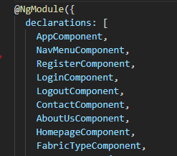
8. ábra, Komponensek
Felhasználhatunk a projektünkben már kész modulokat. A komponenseken kívül szintén fel kell sorolni a modulokat, amelyeket be szeretnénk importálni a projektünkbe. Ezután ezeket a modulokat ugyanúgy használhatjuk, mintha mi írtuk volna, egyszerűen elérjük a nekünk szükséges függvényeket.
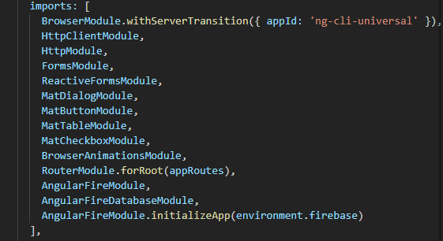
9. ábra, Importált modulok
A létrehozott service osztályokat is fel kell sorolni, ezt a providers listában lehet megadni.
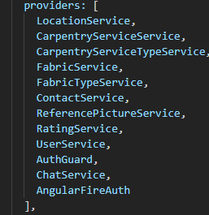
10. ábra, Service-k listája
Opcionálisan megadhatunk olyan komponenseket is, amelyeket dinamikusan szeretnénk betölteni a weboldalra, ezt a célt szolgálja az entryComponents lista.

Chat
A specifikációban is olvasható, hogy feladatom volt a rendszerben egy saját csevegő modul megvalósítása. Ehhez lehetőségem volt felhasználni akár előre elkészített chat komponenst, viszont én inkább azt az utat választottam, hogy létrehozok egy új, teljesen általam készített komponenst, hiszen így a kihívás is nagyobb, és az így elkészített elem is sokkal testreszabhatóbb.

Tervezés
Első lépésként szükség volt arra, hogy megtervezzem a chat felépítését. A célom nem egy fórum volt, ahol tetszőleges felhasználók beszélgethetnek egymással, hanem egy olyan csevegőszoba, ahol egy végfelhasználó tud egy weboldalt üzemeltető adminnal beszélgetni, és kérdéseket tud feltenni a weboldallal, vagy az ott meghirdetett szolgáltatásokkal kapcsolatban.
Ez azt jelentette, hogy admin oldalon lehetőség kell legyen arra, hogy az admin ki tudja választani, hogy melyik felhasználóval szeretne csevegni, viszont a felhasználó csak a saját beszélgetését lássa, másét ne.
Ehhez az adatbázisban alapvetően nincs szükség túl sok fajta objektum eltárolására, csupán létre kell hozni a felhasználókat, valamint az üzeneteket, és ezek attribútumait.
Ehhez azt találtam ki, hogy az adatbázisban minden regisztrált felhasználóhoz létrehozok egy új objektumot, melyekhez eltárolom a különböző tulajdonságaikat, mint például név, e-mail cím, státusz.
Az üzenetekkel kapcsolatban több megvalósítási lehetőséget láttam. Egyik az volt, hogy a felhasználóktól teljesen külön tárolom az üzeneteket, majd az egyes üzenetekhez tárolom a tartalmukat, az időpontot, hogy mikor lettek elküldve, valamint hogy ki küldte őket. Ebben az esetben, ha egy felhasználó bejelentkezik, minden üzenetet el kell kérni az adatbázisból, majd megkeresni, hogy mely üzenetek lettek az adott user által küldve, ami nagy mennyiségű üzeneteknél elég költséges művelet lehet. Ebből az okból kifolyólag inkább a másik lehetőséget láttam kedvezőbbnek, ez pedig az volt, hogy az egyes felhasználók alatt hozom létre az üzeneteket, vagyis a felhasználó objektumnak egy külön mezője az üzenet, hiszen ilyenkor elég csak azokat lekérdezni, amelyeket mindenképp meg kell jeleníteni.
Mint említettem, az egyik kritérium az volt, hogy a végfelhasználók csak a saját üzeneteiket láthassák, az adminok pedig minden felhasználónak tudjanak válaszolni. Ez újabb tervezést igényelt.
Az előző megoldásra építve azt találtam ki, hogy az admin bejelentkezés után egy külön ablakban ki tudja választani, hogy melyik felhasználóval szeretne csevegni, a nevükre kattintva pedig láthatja a korábban egymás között váltott üzeneteket. Az üzenetek megjelenítéséhez le kell kérdezni a kiválasztott userhez tartozó üzeneteket az adatbázisból, majd azt megjeleníteni. Amikor az admin üzenetet küld, akkor az általa küldött üzenet bekerül annak a felhasználónak az üzenetei közé, akinek küldte azt. Így könnyedén meg lehet oldani azt, hogy a felhasználó lássa a neki küldött üzeneteket.
Az üzenetek megkülönböztetéséhez az objektumban található név attribútum segít. Ez önmagában azonban még nem elég, hiszen nincs semmi megkötés arra, hogy ne lehetne akár egy felhasználó választott neve admin. Ez a fő oka annak, hogy az üzenetekhez el kell tárolni az e-mail címet is, ami egyértelműen azonosítja azt, aki küldte az üzenetet. Az üzenetek megkülönböztetésére innentől rengeteg mód van, én azt választottam, hogy a felhasználók a saját üzeneteiket más színnel látják.

Megvalósítás
Mint az első fejezetben említettem, a chat megvalósításához a Firebase NoSQL adatbázisát használtam fel, ami a NoSQL adatbázisok tulajdonságának köszönhetően egy séma nélküli adatbázis. Az alábbi adatstruktúrát találtam ki:
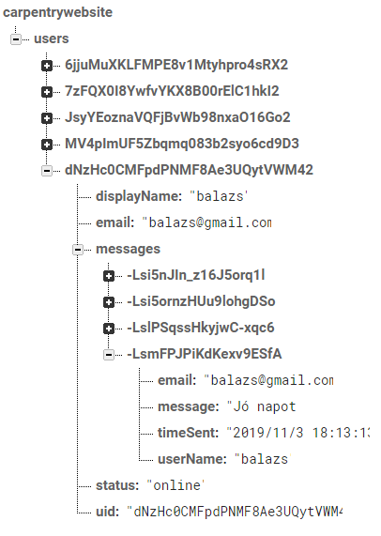
11. ábra, Chat adatstruktúra
Az adatbázisban találhatóak a userek, minden beregisztrált felhasználóhoz egy. Minden felhasználó esetében eltárolom a megjelenítendő nevét (ez lesz olvasható az elküldött üzeneteik mellett), valamint az e-mail címüket, státuszukat, valamint egy Firebase által generált azonosítót. Az azonosítóra nem is feltétlenül van szükség, hiszen az e-mail cím is egyértelműen azonosítja a felhasználókat.
const timestamp = this.getTimeStamp();
this.getUser(uid).valueChanges().pipe(take(1)).subscribe(
res => {
const userName = res.displayName;
const email = res.email;
this.messageSentBy = res.displayName;
this.messageSentEvent.emit(this.messageSentBy);
this.chatMessages = this.getMessagesWithUser(uid);
this.chatMessages.push({
timeSent: timestamp,
message: msg,
userName: userName,
email: email
});
}
);
getMessagesWithUser(uid: string): AngularFireList<ChatMessage[]> {
return this.db.list('users/' + uid + '/messages', ref => {
return ref.limitToLast(25).orderByKey();
});
}
Amikor egy felhasználó üzenetet küld, akkor létrejön egy új message objektum a hozzá tartozó user alá. Ez egy messages listában van tárolva. Ehhez először le kell kérdezni a bejelentkezett felhasználót az azonosítója alapján, hiszen ebből tudjuk meg a hozzá tartozó adatokat. Minden üzenethez eltárolom a küldő e-mail címét, megjelenítendő nevét, az üzenet tartalmát, valamint azt, hogy mikor lett elküldve az adott üzenet.
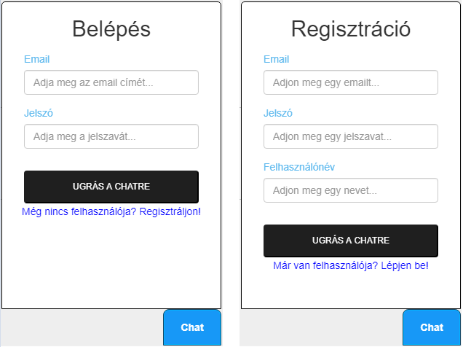
12. ábra, Chat bejelentkezés és regisztráció
Az ábrán láthatóak a belépés és a regisztrációhoz készített felületek. Az autentikáció megvalósításhoz felhasználtam a Firebase által kínált autentikációs megoldást. Egy kis konfiguráció után már könnyedén tudtam új felhasználót létrehozni, illetve bejelentkeztetni egy egyszerű függvényhívás segítségével.
signUp(email: string, password: string, displayName: string) {
return this.afAuth.auth.createUserWithEmailAndPassword(email,password)
.then((user) => {
this.authState = user;
this.setDisplayName(displayName);
const status = 'online';
this.setUserData(email, displayName, status);
}
);
}
A createUserWithEmailAndPassword függvény visszaad egy promise-t, amiben megtalálható a bejelentkezett userhez tartozó objektum, így ennek adatait könnyen megkaphatjuk.
A bejelentkezés nagyon hasonló a regisztrációhoz, csupán másik függvényt kell hívni, amely ha helyes adatokat adtunk meg, szintén visszaadja a user objektumot.
A felhasználónak sikeres regisztrációhoz meg kell adni egy e-mail címet, jelszavat, valamint egy felhasználónevet, ami meg fog jelenni chatelésnél. Ha nem teljesül valamelyik feltétel, például nem helyes az e-mail cím formátum, vagy túl rövid a jelszó (legalább 6 karaktert kötelező megadni), vagy akár már regisztráltak ilyen e-mail címmel, akkor a felhasználó erről értesítést kap, és újra próbálkozhat.
Ha azonban helyesen megadja az adatokat, akkor azonnal átkerül a chat ablakra, és már el is kezdheti a csevegést. Ha elhagyja az oldalt, és később vissza szeretne térni a korábbi beszélgetésére, be tud lépni a korábban létrehozott felhasználójával, vagy akár csinálhat egy teljesen újat is.
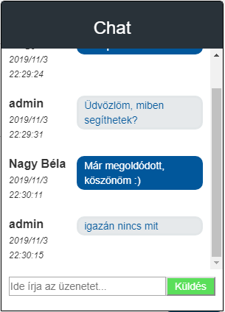
13. ábra, Chat ablak
A tervezés során azt a megoldást választottam, hogy a weblapot üzemeltető adminnak legyen lehetősége minden beregisztrált felhasználóval beszélgetni. Ehhez készítettem egy másik felületet, amelynek az alapja nagyon hasonló volt a végfelhasználói chathez, viszont szükség volt a felhasználók listájának megjelenítésére is. Maga a kommunikáció ugyanúgy zajlik, azzal a kivétellel, hogy a megjelenítendő név az admin, nem pedig egy tetszőlegesen választható szó.
Amikor egy admin bejelentkezik a weboldalra, és elnavigál az “Admin felület”-re, automatikusan adminként használhatja a chatet. Ehhez az admin felülethez tartozó komponens ngOnInit() függvényében meghívtam a bejelentkezésért felelő függvényt.
ngOnInit() {
this.userIsSelected = false;
this.users = this.chatService.getUsers().valueChanges();
this.authService.adminLogin('admin@admin.hu', 'admin1').then((user) =>
this.adminUid = user.user.uid
);
}
A users tömbben megtalálhatóak a már korábban beregisztrált felhasználók, erre azért van szükség, hogy az admin lássa kik regisztráltak, illetve válaszolni tudjon az esetleges feltett kérdésekre.
getUsers(): AngularFireList<User[]> {
return this.db.list('users', ref => {
return ref.limitToLast(25).orderByKey();
});
}
Ezek után minden eszköz megvan arra, hogy megjeleníthessük a felhasználókat az admin számára.
<div *ngFor="let user of users | async" class="user-element">
<button class="user-button" (click)="userSelected(user.uid)" *ngIf="user.displayName !== 'admin'">
{{user.displayName}}
</button>
</div>
A users listán ngFor segítségével végigiteráltam, majd minden olyan felhasználóhoz készítettem egy gombot, amely nem az admin. Egy gombra kattintva meghívódik a userSelected függvény annak a felhasználónak az azonosítójával, akit kiválasztott az admin.
userSelected(uid) {
this.userIsSelected = true;
this.userId = uid;
this.setUsersMessages();
}
Ebben a függvényben a userIsSelected propertyt igaz-ra állítom, majd elmentem egy változóba a választott azonosítót, és ennek segítségével lekérdezem adatbázisból a választott felhasználóhoz tartozó üzeneteket.
setUsersMessages() {
this.usersMessages = this.chatService.getUserMessages(this.userId)
.valueChanges();
}

getUserMessages(userId): AngularFireList<ChatMessage[]> {
return this.db.list('users/' + userId + '/messages', ref => {
return ref.limitToLast(25).orderByKey();
});
}

Korábban említettem, hogy szükség van a felhasználók megkülönböztetésére, hogy könnyen látható legyen, ki mit írt. Erre a bejelentkezett felhasználó e-mail címét használtam fel. Ehhez az üzenetet tartalmazó div-hez felvettem az ngClass tulajdonságot, mely segítségével tudtam egyedi stílust adni a saját üzenethez.
<div class="messageContent"
[ngClass]="{'isOwnMessageContent':isOwnMessage,
'isTheirMessageContent': !isOwnMessage}">
{{messageContent}}
</div>
A messageContent tartalmazza azokat a stílusokat amit minden üzenetre alkalmazni kell, és az isOwnMessage illetve isTheirMessageContent-en belül pedig meg lehet adni, hogy ezen felül hogy legyen testreszabva az üzenet.

Tesztelés
Mint a bevezetésben említettem, bármilyen jól felépített alkalmazásnak elengedhetetlen eleme a tesztelés. Hogy miért is van szükség tesztelésre? Mindenki vét hibákat, és ezeket néha nem is vesszük észre. Nincs ez másképpen a szoftverfejlesztésben sem. Ahhoz hogy ezeket a hibákat észrevegyük, szükség van a saját munkánk ellenőrzésére, igaz még ilyenkor is előfordulhat hogy hibázunk.

Tesztelés szükségessége
Annak, hogy miért van szükség minden alkalmazásban tesztek készítésére, rengeteg indoka van:
- A szoftverünket biztonságossá, és felhasználóbaráttá teszi
- Rajtuk keresztül érthetjük meg a különböző hibákat és hiányosságokat a rendszerben
- Csökkenti a rendszer meghibásodásának kockázatát
- Megelőzhetőek lesznek a különböző alkalmazás leállások, amelyek nagyon költségesek lehetnek ha nincsenek megfelelően kezelve
- A felhasználókban sokkal nagyobb szintű lesz a bizalom a szoftver iránt, ha kevesebb a hiba
- Biztosítja a rendszer hatékonyságát, minőségét
Ezeken kívül még számos érvet fel lehetne sorolni amellett, hogy miért kell teszteket írni.

Tesztelési szintek
A tesztelésnek több szintje van. Mivel én full stack developerként csatlakoztam a csapathoz, ezért én UI és Unit teszteket is készítettem. A UI testing fő célja, hogy a felhasználói felület helyes működéséről visszajelzést kapjunk. A UI tesztelésbe tartozik a különböző grafikus elemek megfelelő működésének tesztelése, hogy például a gombok, menük, ikonok, szövegdobozok, ablakok az elvárt helyen jelennek-e meg, és a működésük is helyes-e.
A unit tesztelés lényege ezzel ellentétben az, hogy megbizonyosodjunk arról hogy a szoftver különböző komponensei és egységei megfelelőek-e. A unit tesztek nem veszik figyelembe a UI elemeket. Célja, hogy a helyes működésükről megbizonyosodjunk. Egy „unit” a szoftver legkisebb, tesztelhető egysége, gyakran pár bemenettel, és egy kimenettel. Fontos megjegyezni, hogy amikor unit teszteket készítünk, akkor a különböző unitok közötti függőségeket figyelmen kívül hagyjuk, mock objektumok segítségével helyettesítjük, amelyek szimulálják az egyes unitok működését.
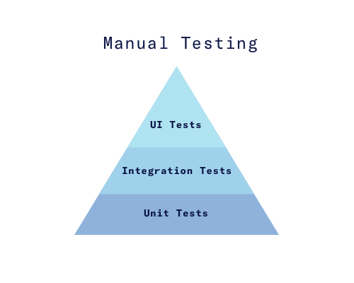
14. ábra, Tesztelési piramis
A tesztek az ábrán látható módon piramisként épülnek egymásra. A tesztelés alapjai a unit tesztek, amelyek a többi teszt alappillérjeit alkotják. Diplomamunkám során az ilyen típusú tesztekből készítettem a legtöbbet. Erre épülnek az integrációs tesztek, amelyeknek röviden a lényege az, hogy megvizsgálják, hogy a különböző unitok helyesen működnek-e egymással, milyen problémák jelenhetnek meg interakció esetén. Ilyen típusú tesztelést én nem végeztem a diplomaterv készítése során, ez nem volt követelmény. Ezekre a tesztekre épülnek a korábban röviden bemutatott UI tesztek.
A unit teszteket alkalmazva igyekeztem a kódomban minél nagyobb méretű kódlefedettséget elérni, de a fő célom az volt, hogy a bonyolultabb logikák mind le legyenek tesztelve. Sajnos 100%-os teszt lefedettségre nem maradt időm, maradtak olyan kódrészletek amelyeket nem teszteltem le, viszont azok nem tartalmaztak bonyolult logikát.

Tesztelési sajátosságok
A diplomatervem készítése során mind frontend, mind backend teszteket is készítettem. Mind az ASP.NET-nek és Angular-nak megvannak a saját tesztelési sajátosságai.

ASP.NET, Entity framework
Ahhoz, hogy a .NET projektünket tesztelni tudjuk, három lehetőség áll rendelkezésre. Az xUnit.NET, NUnit, valamint az MSTest mind olyan teszteléshez használt keretrendszer, amely erre alkalmas lehet, viszont mindegyik egyedi valamilyen szempontból.

MSTest
Az MSTest legnagyobb előnye a két fő riválisával szemben, hogy automatikusan be van építve a Visual Studio-ba, nincs szükség arra, hogy külső függőségként telepítsük. Amikor teszteket szeretnénk készíteni, egész egyszerűen csak létrehozunk egy új MSTest projektet. Miután megírtuk a tesztjeinket, könnyedén futtathatjuk őket, és az eredményt látjuk Visual Studioban.
Előnyei ellenére azonban mégis kevesen használják. Ennek fő oka az, hogy a teljesítménye rendkívül gyenge, lassú keretrendszernek számít. Egy másik jelentős hátránya az, hogy mivel a Microsoft úgy fejleszti a termékeit, hogy könnyedén integrálódhassanak egymással, ez jelentősen megnehezíti a harmadik féllel való együttműködésüket.

NUnit
Az NUnit eredetileg a Java JUnit-ból származik, azonban a készítői egy idő után átalakították úgy, hogy C# nyelven lehessen teszteket készíteni. Ez az oka annak, hogy ez nem egy új keretrendszer, már jól bevált módszereket tartalmaz.
Az NUnit előnyei és hátrányai szinte teljesen megegyeznek az MSTest-el, csupán fordítva.
Az NUnit jól ismert arról, hogy szinte bármilyen más nem Microsoft rendszerrel könnyedén képes integrálódni. Ezen felül a sebessége is jelentősen job mint az MSTest-é.
A hátránya, mint már említettem az, hogy nehezen integrálható a Visual Studio-ba, szükség van különböző extra eszközök telepítésére.

xUnit.NET
Az xUnit.NET tesztelési keretrendszer talán a legkedveltebb teszteléshez használt eszköz a három közül. Az xUnit tulajdonképpen egy kicsit fejlettebb változata az NUnit-nak.
Ahelyett, hogy sima unit teszteket definiálnánk a tesztosztályainkban, definiálhatunk fact-eket, vagy theory-kat. A fact-ek azok olyan típusú tesztek, amelyek mindig helyesen futnak le, ugyanazokkal a feltételekkel. A theory-k kimenetele pedig csak bizonyos adatok esetén helyes.
[Theory]
[InlineData(3)]
[InlineData(5)]
[InlineData(6)]
public void MyFirstTheory(int value)
{
Assert.True(IsEven(value));
}
bool IsEven (int value)
{
return value % 2 == 0;
}
Egy ilyen theory esetén például csak akkor lesz helyes a teszt eredménye, ha a beadott adat páros szám, 3 és 5 esetén pedig helytelen.
Ezenfelül a keretrendszer ismert a továbbfejleszthetőségéről. Sajnos azonban nincs túl sok dokumentáció, ez kicsit megnehezítheti az xUnit használatát.

Angular
Angular esetében az automatikusan beépített tesztelési keretrendszer a Jasmine. Diplomatervem során a front end teszteléséhez én jest-et használtam, röviden azonban szeretném bemutatni a Jasmine-t is.

Jasmine
A Jasmine egy JavaScript alapú tesztelési keretrendszer, ami támogatja a Behaviour Driven Developmentet. Ennek a lényege, hogy a teszteket emberileg olvasható formában írjuk, így egy nem technikai személy is megérheti hogy melyik teszt mire való, egy programozó pedig még sokkal jobban. Egy egyszerű függvény tesztelése esetén például:
function print(message: string) {
return message;
}

describe('print', () => {
it('prints hello', () => {
const message = 'hello'
expect(print (message))
.toEqual('hello');
});
});
Látható, hogy a describe után szerepel az, hogy mi is az a rész amit szeretnénk tesztelni, az it függvényben megadhatjuk, hogy mit várunk a függvénytől, hogy működjön, majd a teszt végén az expect segítségével tudunk asszertálni a helyes működésre.
A tesztek elkészítése után az ng test paranccsal tudjuk futtatni a tesztosztályokat, ami hatására egy új böngésző ablak nyílik, ami a tesztek eredményét tartalmazza.

Jest
A Jest a Jasmine-hez hasonlóan egy Javascript-hez készített tesztelési keretrendszer, amely fő célja az egyszerűség. Használatához nincs szükség bonyolult konfigurációra, minden teszt a saját párhuzamosan képes futni, egy saját folyamatban, így növelve a teljesítményt.
Jest segítségével szintén könnyedén ellenőrizhetjük hogy mennyire fedik le a tesztjeink a kódbázisunkat. Ehhez a –coverage kapcsolóval kell futtatni a teszteléshez használt parancsot.
Ezeken kívül még számos előnye van a jestnek, könnyen mockolhatunk komponenseket, illetve részletes visszajelzést kapunk a tesztek futási eredményéről, így könnyedén tudjuk debugolni őket.
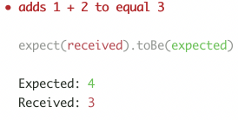
15. ábra, Jest teszt eredmény
A képen látható, hogy a tesztünk azt várta, hogy ha összeadjük az 1-et és a 2-t, akkor az eredmény 3 lesz, viszont mi 4-et adtunk meg várt értékként, ezért a teszt sikertelen lesz.

Backend tesztelés
Mint már említettem, tesztelés során nem sikerült elérnem a 100%-os kódlefedettséget az alkalmazásomban, viszont a fontosabb részeket sikerült letesztelnem.
Először a backendemhez készítettem xUnit teszteket, amelyek ellenőrizték hogy az általam megírt Controller osztályok helyesen működnek-e. Ezek az osztályok voltak felelősek azért, hogy az adatok megfelelően legyenek lementve az adatbázisba, illetve lekérdezve onnan.
Az xUnit egy sajátossága, hogy nem tudunk olyan függvényt írni a tesztosztályunkba, amit ha ellátunk [SetUp], [TearDown] jelzésekkel, akkor meghívódnak minden teszt előtt és után, vagy minden teszt után. Erre az xUnit egy olyan lehetőséget kínál, melyben létrehozunk egy olyan osztályt, amely alapját képezi a többi tesztosztályunknak, majd minden későbbi osztály ebből fog örökölni. Ehhez csupán arra van szükség, hogy az ősosztály implementálja az IDisposable interfészt, majd a Dispose() függvényben megírhatjuk a logikát, amelyet szeretnénk hogy lefusson a tesztek után.
Esetemben erre azért volt szükség, mert a tesztjeimet úgy írtam meg, hogy izoláltak legyenek, tehát ne függjenek semmilyen mértékben egymástól, így szükség volt egy új kontextusra minden egyes teszt után.
Egy olyan teszt írására, amely azt vizsgálja, hogy az adatbázis manipulációja megfelelően működik-e, két lehetőség van. Egyik lehetőség, hogy a meglévő adatbázisba írunk adatokat, illetve onnan kérünk el adatokat, így vizsgálva a helyes működést, másik pedig az, hogy készítünk egy saját in-memory adatbázist. Annak, hogy az élő adatbázisunkat használjuk tesztelésre, számos hátránya van. Mi a helyzet olyankor, ha esetleg nem megfelelően töröljük a tesztek futása után a tesztadatainkat, vagy akár valami belső hiba miatt az adatok beillesztéséhez írt teszt lefut, de más nem? Szintén előfordulhat, hogy véletlenül olyan adatot törlünk az adatbázisból, amelyet az éles rendszerben látnak a felhasználók. Többek között ezek az okok miatt is kerülendő a meglévő adatbázisnak a használata.
Ehelyett az Entity Framework Core lehetőséget kínál arra, hogy készítsünk egy memóriában lévő adatbázist, és ezt feltöltsük tetszőleges adatokkal.
var services = new ServiceCollection();

services.AddEntityFrameworkSqlServer()
.AddEntityFrameworkInMemoryDatabase()
.AddDbContext<T>(options => options.UseInMemoryDatabase());

var serviceProvider = services.BuildServiceProvider();
var dbContext = serviceProvider.GetRequiredService<T>();
Először szükség van egy ServiceCollection létrehozására, majd ezt fel tudjuk konfigurálni hogy egy nekünk megfelelő adatbázist húzzon fel a memóriában. Az így elkészült adatbázis kontextust pedig könnyedén feltölthetjük adatokkal.
var carpentryServiceTypes = Enumerable.Range(1, 10)
.Select(i => new CarpentryServiceType { CarpentryServiceTypeId = i,
Name = $"Name{i}"});
dbContext.AddRange(carpentryServiceTypes);
Ahhoz például, hogy leteszteljük, hogy a különböző kárpitos szolgáltatások megfelelően vannak-e kezelve, létrehoztam tíz szolgáltatástípust, amelyek azonosítójának értékét mindig eggyel növelem, így téve egyedivé őket.
Az így felállított adatbázist úgy tudjuk használni, mintha az élő adatbázist kezelnénk. Emiatt a tesztfüggvényekben már nincs szükség extra konfigurációkra, könnyedén példányosíthatjuk és hívhatjuk a controllerünket, amely végzi az adatmanipulációt az adott elemen.

Frontend tesztelés
A frontend tesztelése jóval nagyobb kihívást jelentett számomra mint a backend-é. Ennek fő oka az volt, hogy nem ismerte a jest keretrendszer sajátosságait, nem tudtam hogy működik pontosan a service-k mockolása, komponensek felállítása, stb.
Egy komponens tesztjének elkészítéséhez először szükség van arra, hogy a tesztkomponensünket konfiguráljuk. Ehhez meg kell adni azt, hogy milyen más modulokat tartalmaz a tesztelni kívánt komponens, illetve milyen különböző servicek szolgáltatnak neki adatot. Ezt a beforeEach() függvényben lehet megadni.
beforeEach(async(() => {
TestBed.configureTestingModule({
imports: [AppModule, RouterTestingModule.withRoutes(appRoutes)],
providers: [
{ provide: APP_BASE_HREF, useValue: '/' },
{ provide: 'BASE_URL', useFactory: getBaseUrl },
FabricService, FabricTypeService
]
})
.compileComponents();
}));
A FabricComponent tesztelése esetén meg kell adnunk az AppModule-t, hiszen az tartalmaz minden szükséges importot, illetve mivel ebben a komponensben szükség van a Fabric és FabricType servicekre, mert ez szolgáltatja a komponensnek az adatokat. Az teljesen tőlünk függ, hogy a rendes service-t szeretnénk használni, vagy egy mockolt példányt. Mockoláshoz létrehozhatunk egy service objektumot az általunk használni kívánt függvényekkel, vagy megtehetjük, hogy megadjuk, hogy viselkedjen egy függvény.
spyOn(fabricTypeService, 'getFabricTypes').and
.returnValue(of(mockFabricTypes));
Ebben az esetben például csak a getFabricTypes() függvényre volt szükségem, így elegendő volt megadni, hogy amikor meghívódik ez a metódus, akkor adja vissza az általam elkészített JSON adathalmazt.
A tesztkomponens konfigurációja után egész egyszerűen a createComponent függvénnyel létre is tudjuk hozni azt. A tesztfüggvényeket az it kulcsszóval tudjuk definiálni, majd egy sztringben megadhatjuk hogy mi legyen a neve, például, hogy egy szövet típusának törlése megfelelően végbemegy-e.
it('should delete fabric type', () => {
// given
component.ngOnInit();
const name = 'fabrictype';
const id = 1;
// when
component.deleteType(id, name);
// then
expect(component.fabricTypes.find(fabricType => fabricType.fabricTypeId === id)).toEqual(undefined);
});
A weboldalon való törlés esetén a deleteType függvény hívódik meg, tehát ebben a tesztesetben elég azt vizsgálni, hogy ha meghívom a komponens megfelelő metódusát, akkor az adott azonosítójú elem ezután nem lesz megtalálható a szövettípusok listájában. Ehhez természetesen a már korábban kimockolt adathalmazt használtam. Végül az expect függvényben azt kellett megvizsgálni, hogy ha elkérem a törölt azonosítójú szövettípust, akkor az egy undefined értéket fog eredményezni.

Tesztelési eredmények
Ezekhez hasonló módokon teszteltem le az alkalmazásomban található fontosabb elemeket. A tesztelés eredményeképp egy egészen jó tesztelési lefedettséget sikerült elérnem.

A tesztelés után

Összefoglalás
A diplomaterv készítése során elkészítettem egy kárpitkereskedői weboldalt, és bemutattam annak elkészítésének lépéseit elég részletesen. Összességében nagyon jó projekt volt ez abból a szempontból, hogy a későbbiekben, ha egy ehhez hasonló feladatot kapok, nagyon jól tudjak boldogulni vele. Már nem idegen számomra a weboldalak készítése, illetve ha esetleg más technológiával kell megoldanom, akkor is nagyon hamar bele tudok tanulni, hiszen vannak azért hasonlóságok két weboldal készítése között.

Továbbfejlesztési lehetőségek
Az alkalmazás továbbfejleszthetőségére rengeteg dolgot tudnék említeni. Sajnos idő hiányában extra funkciókból keveset sikerült megvalósítani.

Irodalomjegyzék
https://dotnet.microsoft.com/learn/dotnet/what-is-dotnet-framework
https://dotnet.microsoft.com/languages
https://docs.microsoft.com/en-us/ef/core/
https://en.wikipedia.org/wiki/Firebase
https://www.w3schools.in/html-tutorial/history/
https://angular.io/guide/lifecycle-hooks
https://auth0.com/docs/tokens/jwt-claims
https://www.tutorialsteacher.com/mvc/mvc-architecture
http://tryqa.com/why-is-testing-necessary/
http://www.professionalqa.com/why-is-testing-neccesary
https://smartbear.com/blog/test-and-monitor/unit-testing-vs-ui-testing/
https://stackify.com/unit-test-frameworks-csharp/
https://xunit.net/docs/shared-context

